附件
2025年上海市促进产业高质量发展（工业服务业发展）
项目申报指南

根据《上海市促进工业服务业赋能产业升级行动方案（2024-2027年）》（沪府办发〔2024〕11号）、《关于促进工业服务业赋能产业升级的若干措施》（沪经信生〔2024〕527号）等文件精神，制定本项目申报指南，对2025年度有关申报事项说明如下：
一、支持范围
1、支持工业供应链高质量发展
（1）提升工业供应链整体解决能力。支持企业建设服务产品矩阵,打造覆盖研发设计、采购（销售）管理、生产排期、履约交付、售后维保服务于一体的全生命周期解决方案。聚焦人工智能、大数据、区块链等新技术，支持企业加大软、硬件投入，开展AI本地计算集群部署、云服务器租赁、设备购置，构建产业级多模态数据，打造涵盖智能交易、智能选品、智能采购、智能辅助模具设计等功能行业大模型，提供全链路智能应用、辅助决策和全流程风险控制能力。
（2）提升工业供应链系统服务能级。支持企业构建生态数据规范及标准化接口，打造制造管理系统、物流管理系统、财务及金融系统、设备管理系统、销售管理系统、商业咨询和市场推广系统等，实现供应链全链路端到端综合服务能力。支持围绕生产供应链设计制造、生产优化、质量监测、成本核价、用户服务五大关键业务场景，打造柔性产能交易平台。
2、支持工业物流提升数智化水平
（1）加强数智化技术运用。支持企业开展物流核心算法研发，探索AI大模型等在仓储管理、线路规划、智能配载等场景的应用。
（2）强化工业物流场景建设。支持企业进一步拓展数智化平台的物流实时调度、仓配一体、可视化跟踪追溯等功能。
（3）提升全球物流服务能力。重点支持国际物流企业数智化平台建设，实现国内、国际工业物流全链路协同。
二、申报要求
（一）专项资金支持对象为在本市依法设立并具有独立承担民事责任能力的单位，符合本市产业发展方向，经营状态正常、信用记录良好、财务制度健全，具有承担项目建设开发的相应能力。
（二）项目于2024年1月1日后开始实施，尚在实施中且能在立项支持后两年内完成。
三、申报方式
（一）申报单位需通过上海市经济和信息化委员会专项资金项目管理与服务平台（https://zxzj.sheitc.sh.gov.cn），根据申报要求和平台提示进行项目申报，并按要求上传相关电子文档并加盖电子签章（操作说明详见附件1、2）。
（二）网上申报时间为6月3日10:00-6月13日16:00，过时不予受理，以系统显示时间为准。临近截止时间系统拥堵，建议尽早提交。
（三）在线提交的电子材料须为PDF格式，单个文件不超过5M，可提交多个文件。
四、咨询方式
技术咨询电话：60801111-2-2
政策咨询电话：曹老师 23112654
陈老师 23112658
申报材料须真实、准确、有效，不得虚假申报。我委从未委托任何机构或个人代理“工业服务业发展”项目申报事宜，请项目单位自主申报。我委将严格按照有关标准和程序受理申请，不收取任何费用。如有任何机构或个人假借我委或我委工作人员名义向企业收取费用的，请知情者向我委举报。

附件：1.上海市经济信息化委“一网通办”专项资金企业
用户服务操作说明
2.关于关联“法人一证通”及加盖电子印章的事项
说明

附件1
上海市经济信息化委“一网通办”专项资金
企业用户服务操作说明

1、访问http://www.sheitc.sh.gov.cn，点击“办事大厅-专项资金”,如下图所示。
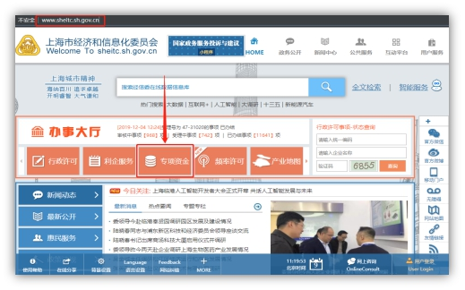
2、点击“企业用户”或“用户登录”，如下图所示。
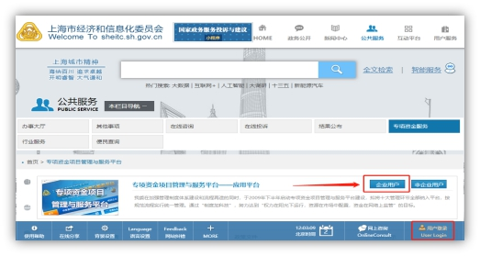
3、选择“法人用户登录”页签，点击“登录”，如下图所示。
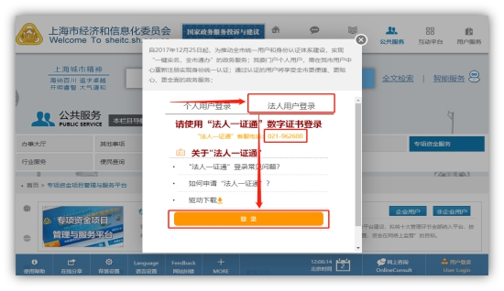
注：请确认“法人一证通”数学证书已连接电脑且运行正常。如遇问题请咨询“法人一证通”客服电话:021-962600。
4、输入“法人一证通”数字证书密码，完成登录，点击“企业用户”，如下图所示。
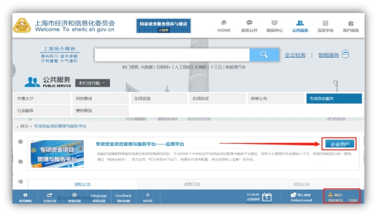
5、企业进入专项资金平台进行相关业务操作，如下图所示。
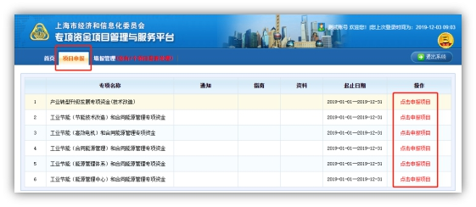
6、企业“单位名称”变更
如企业“单位名称”发生变更，请及时更新“法人一证通”数字证书中的信息，专项资金平台系统会在每次企业登录时同步更新。请务必确保在项目填写编辑时，“法人一证通”数字证书中的单位基本信息正确，项目上报成功后，单位名称将无法修改。
7、企业“忘记用户名和密码”
企业用户服务接入委“一网通办”后，使用“法人一证通”数字证书登录，数学证书忘记密码请联系“法人一证通”客户服务（021-962600）咨询解决。

附件2
关于关联“法人一证通”及加盖电子印章的事项说明

1、企业在项目申报时，提交的项目申报书及附件均需加盖“法人一证通”数字证书中的电子印章。加盖完成后项目申报成功，未加盖的项目视为申报不成功。（每一个上传的附件均需加盖“法人一证通”中的电子印章，一个电子文件只需加盖一个电子印章）
2、如企业无“法人一证通”数字证书或“法人一证通”数学证书内无电子印章的，可前往法人一证通服务网点办理。“法人一证通”客服热线：021-962600，网址：https://www.962600.com
去往网点办理时需携带如下材料：
（1）企业的营业执照原件和复印件
（2）经办人的身份证原件和复印件
（3）申请表（https://www.962600.com下载）
（4）法人代表的身份证复印件
所有提交的材料都需要加盖公章。

上海市经济和信息化委员会办公室 | 2025年6月3日印发

